基于Benford-OCSVM的论文数据真实性识别与分析平台
使用说明书 V1.0

一、引言
（一）编写目的
随着科研活动的不断发展与学术成果数量的持续增长，论文数据的真实性问题日益受到学术界与科研管理部门的重视。部分研究中可能存在数据篡改、异常构造或统计分布不合理等问题，这些情况不仅影响研究结论的科学性，还可能损害学术诚信与科研生态环境。因此，开发一种能够对论文数据进行自动化检测与风险评估的软件工具具有重要的现实意义与应用价值。
Benford定律是一种广泛应用于数据真实性检验的统计规律，通过分析数据首位数字分布与理论分布之间的差异，可以对数据是否存在异常进行初步判断。同时，单类支持向量机（One-Class Support Vector Machine，OCSVM）作为一种无监督异常检测算法，能够从数据特征空间角度识别潜在异常样本。将统计规律分析方法与机器学习方法相结合，可以有效提高异常检测的准确性与稳定性。
本平台基于Benford-OCSVM融合模型开发，实现论文数据真实性检测、异常识别、风险评估与可视化分析等功能。系统提供数据导入、模型训练、异常检测、结果展示、报告生成及异常数据导出等功能，具有操作简便、运行稳定、结果直观等特点，可为科研数据审核、学术规范管理及数据质量评估提供技术支持。

（二）软件运行环境
1. 硬件要求
- 处理器：2.0GHz及以上
- 内存：4GB及以上
- 硬盘空间：500MB以上可用空间
2. 软件要求
- 操作系统：Windows 10及以上（64位）
- Python 运行环境（若为本地运行）或浏览器环境（若为Web/Streamlit系统）
- 推荐浏览器：Chrome、Edge 等主流浏览器

二、软件总体设计
（一）系统设计思想
本系统采用模块化与层次化设计思想，将数据处理、模型计算、结果分析与用户交互进行功能分离，实现系统结构清晰、易于维护与扩展。系统整体设计遵循以下原则：
- 实用性原则
面向论文数据真实性检测应用场景，提供完整的数据分析流程。
- 可扩展性原则
支持用户自定义训练数据，适用于不同领域数据分析需求。
- 稳定性原则
系统采用成熟的数据处理与机器学习算法，保证运行稳定可靠。
- 可视化原则
提供多种图形化结果展示方式，提高结果的可解释性。
（二）系统架构
系统主要由以下功能层组成：
- 数据输入层
- 数据预处理层
- 模型训练与检测层
- 融合分析层
- 可视化与报告层
- 用户交互界面层
各层之间通过数据接口进行连接，形成完整的数据分析流程。

（三）软件技术特点
本系统基于Python语言开发，结合数据分析与机器学习方法，实现论文数据异常检测与可视化分析功能。系统采用模块化设计思想，主要特点如下：
- 基于Benford定律进行数据分布合理性检验
- 基于OCSVM模型进行样本级异常识别
- 构建Benford-OCSVM融合判定机制，提高检测准确性
- 提供可视化结果展示，包括分布图和异常比例分析
- 支持Excel/CSV数据导入与异常数据导出
- 具有人机交互界面，操作简便，响应速度快
- 系统可扩展性强，可用于科研数据审核与财务数据检测等场景

（四）软件主要功能
- 数据导入功能
- Benford分布分析功能
- OCSVM异常检测功能
- Benford-OCSVM融合分析功能
- 异常比例统计功能
- 结果可视化展示功能
- 风险等级评估功能
- 异常数据导出功能
- 清除数据与重置功能
- 系统退出功能

三、软件总体功能说明
（一）系统整体结构
本平台主要由以下功能模块组成：
- 首页检测模块
- 数据管理模块
- 分析报告模块
- 可视化展示模块
- 报告导出与打印模块
- 学术规范模块
- 算法原理模块
- 关于我们模块
系统采用网页式交互界面，用户可通过导航栏在各模块之间进行切换，操作简便，交互友好。

四、软件使用流程
第一步：进入首页检测界面
用户成功登录系统后，默认进入“首页”模块。作为平台的核心操作界面，首页集成了数据训练、异常检测、结果分析三大核心功能，并配备了智能搜索系统，为用户提供一站式、高效率的论文数据真实性评估体验。首页的设计理念是“简洁而不简单”，既照顾初次使用者的操作习惯，又满足专业研究人员的深度分析需求。

第二步：选择训练数据
在完成数据上传后，用户需要进行第二步操作——选择训练数据。训练数据的选择直接影响模型对“正常”模式的认知，进而决定异常检测的准确性和可靠性。本平台提供三种灵活的训练方式，以适应不同研究场景和用户需求。
  - 训练数据选择的重要性
在异常检测任务中，训练数据定义了“什么是正常的”。模型通过学习训练数据的分布特征，构建出一个“正常模式”的边界，测试数据中偏离该边界的样本即被判定为异常。因此，训练数据的质量、代表性和领域相关性至关重要。
- 质量要求：训练数据应当真实可靠，本身不包含明显异常或错误。
- 代表性要求：训练数据应当覆盖正常情况下的各种变化模式，如周期性波动、趋势性变化等。
- 领域相关性：训练数据应与测试数据来自相同或相似的领域，以确保“正常”的定义具有可比性。
基于以上考虑，本平台设计了三种训练数据选择方式，兼顾便捷性、灵活性和专业性。

  - 训练数据选取
（1）平台内置行业标准统计预设训练数据模式
为方便用户快速上手和进行演示性测试，平台内置了经过严格筛选和预处理的三个领域数据集。用户可直接选择使用，无需额外准备训练文件。用户可直接选择平台提供的三种领域数据作为训练集，如下：
- WDI全球发展指标数据
- 宏观GDP增长指标数据
- COVID-19公共 卫生指标数据
本平台提供了此三种数据的数据库，用户可使用此内置数据库为训练数据对想要测试的论文数据进行测试。该功能适用于快速测试与演示。
（2）自定义训练数据模式
对于平台内置数据尚未覆盖的研究领域，用户可上传自定义训练数据文件。系统将自动解析用户数据，提取特征并重新训练OCSVM模型，确保检测基准与目标领域的统计特性高度一致。这一功能使得平台能够灵活适配各类学科研究需求，从公共卫生到经济学、从社会学到环境科学，均可通过用户提供的领域数据构建专属的‘正常模式’参考系。
（3）同领域自定义基准模式
平台支持增强训练模式，用户可将内置数据库与自定义上传数据相结合，构建复合训练集，充分利用多源数据提升检测模型的鲁棒性与领域适应性。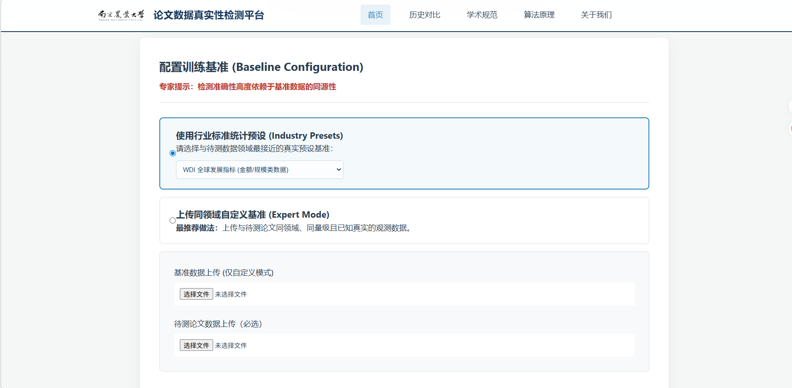
第三步：上传测试数据
用户上传待检测的论文数据（Excel或CSV格式），系统将自动读取数据并进行预处理。
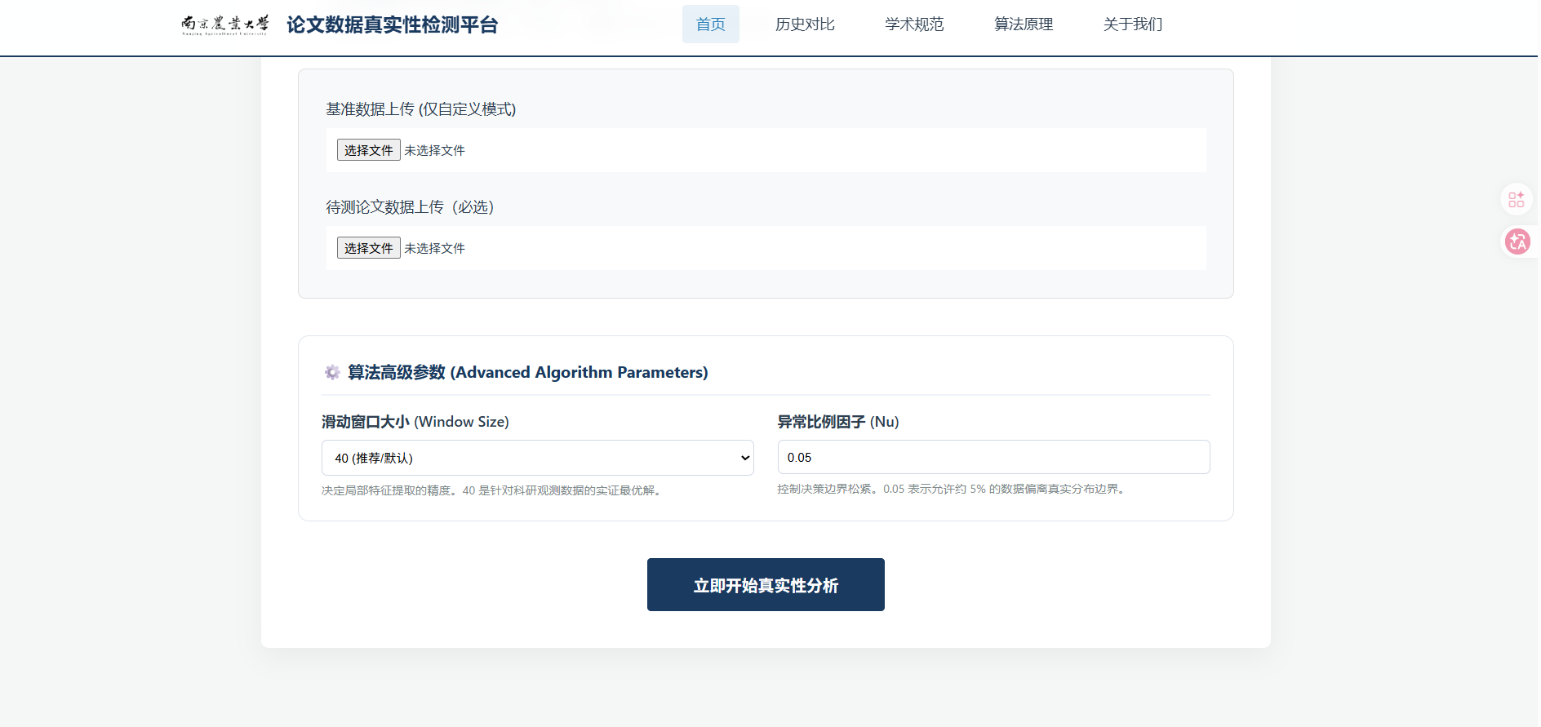
测试数据上传后，平台将自动执行Benford定律符合性检验，作为异常检测的前置分析环节。系统会提取测试数据中所有数值的首位数字，计算其实际分布频率，并与Benford理论分布进行多维度的统计比对。

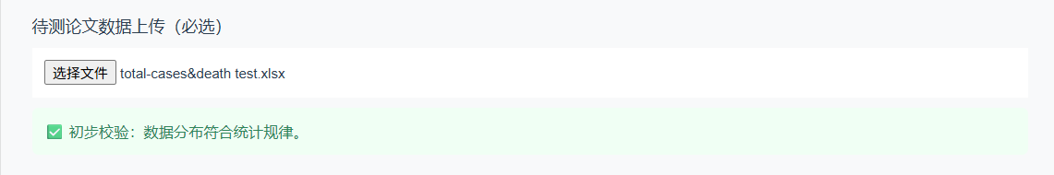
第四步：算法高级参数设置
为满足不同研究领域数据的特性差异，平台开放了核心算法参数的自主调节功能。用户可根据测试数据的周期性特征、样本量大小及异常敏感度需求，对以下两个关键参数进行灵活配置。
滑动窗口大小：默认值为40（单位：数据点/天数）。该参数控制每次输入模型的特征提取窗口宽度，决定了模型学习局部模式的粒度。较小的窗口（如7-14天）适用于捕捉短期波动或周期性较强的数据（如日度疫情数据）；较大的窗口（如60-90天）则更适合分析长期趋势或样本量较大的宏观指标数据。
异常比例因子（nu）：默认值为0.05（取值范围0.01-0.5）。该参数是OCSVM模型的核心敏感度调节阀，直接控制训练过程中允许被视为异常的最大样本比例。数值越小（如0.01），模型对训练数据的拟合越紧，异常检测越敏感；数值越大（如0.2），模型对正常模式的界定越宽松，仅识别最显著的异常。
通过合理调节这两个参数，用户可使检测模型与自身研究数据的统计特性达到最佳匹配，显著提升异常识别的准确性和解释性。”

第五步：执行异常检测
点击“立即开始真实性分析”按钮后，系统自动结合Benford与OCSVM结果进行综合分析。系统完成计算后生成检测报告。

第六步：查看检测报告
检测完成后，系统生成如下的检验报告。
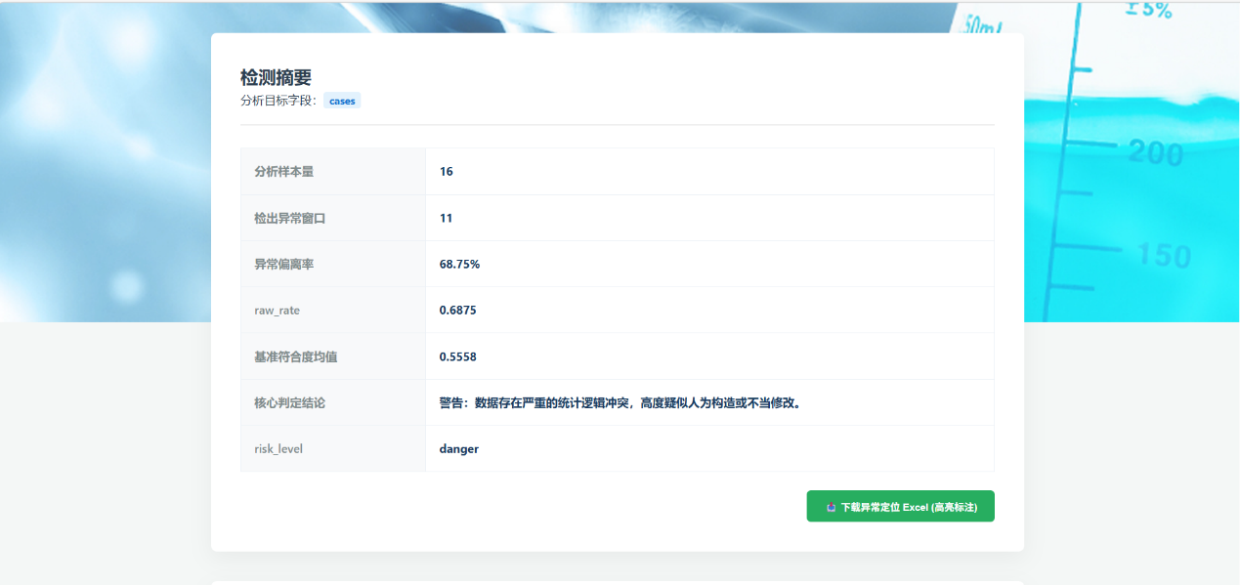
用户可下载异常定位excel。Excel文件中具体内容如下：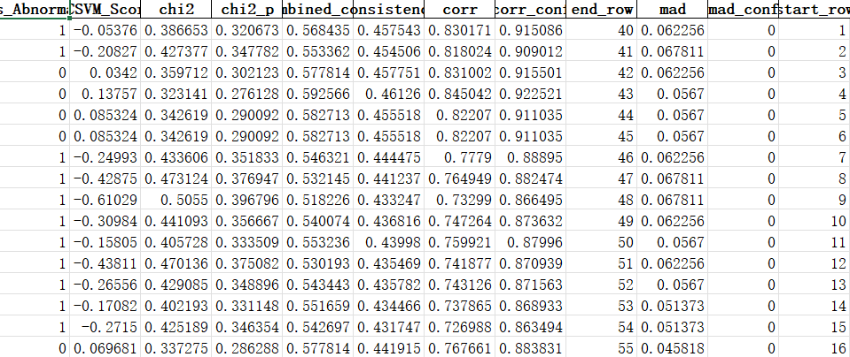
除了结构化的检测摘要与数据表格外，平台还同步生成可视化检测报告，通过图形化方式直观展示数据分布特征与机器学习异常识别结果，帮助用户从多维度理解数据的内在规律与异常模式。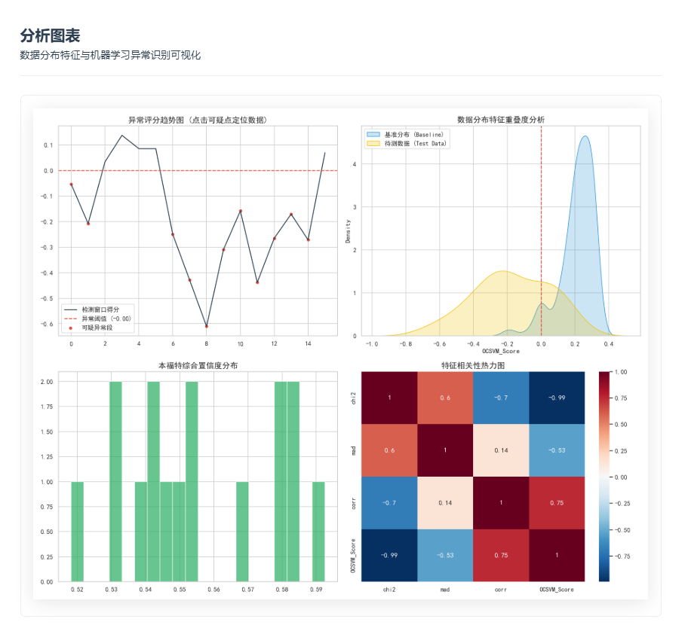
  - 异常评分趋势图
图表类型：时序折线图 + 散点标记
横坐标：滑动窗口索引
纵坐标：OCSVM异常得分
图表构成：
- 蓝色实线：检测窗口得分曲线，连接各个滑动窗口的OCSVM决策函数得分
- 红色虚线：异常判定阈值线（默认设定为<0.00，即得分低于0的窗口被判为异常）
- 红色散点：可疑异常点标记，得分低于阈值的窗口以高亮散点突出显示

  - 数据分布特征重叠度分析
图表类型：核密度估计分布图
横坐标：标准化后的特征分布值
纵坐标：概率密度（Density）
图表构成：
- 黄色区域/曲线：基准分布（Baseline），即训练集数据特征的核密度估计，代表“正常模式”的分布形态
- 蓝色区域/曲线：待测数据（Test Data），即测试集数据特征的核密度估计，代表目标数据的分布形态
技术说明：
核密度估计是一种非参数概率密度估计方法，通过对样本点施加核函数并叠加，得到平滑的分布曲线。相比直方图，KDE能更连续、更精细地反映数据的分布形态，特别适用于比较两组数据的整体统计特征。

  - 本框特征合置信度分布
图表类型：箱线图（Box Plot）组合
横坐标：各项检测指标的置信度评分
纵坐标：置信度数值范围
图表构成：
本图以箱线图形式并列展示四个核心检测指标的置信度分布：
- ch1（通道1）：Benford检验首位数字分布置信度
- ch2（通道2）：Benford检验其他数字位分布置信度（或第二指标）
- corr：Benford理论分布与实际分布的相关系数置信度
- QCSVM_Score：OCSVM异常得分的置信度（经归一化处理）
每个箱线图包含以下元素：
- 箱体：上下四分位数（Q1-Q3），代表50%数据的分布范围
- 箱中横线：中位数（Q2）
- whisker（须）：延伸至1.5倍四分位距的数据范围
- 散点：异常值（超出须范围的数据点）

  - 特征相关性热力图
图表类型：相关性矩阵热力图
数据维度：Benford统计特征 + OCSVM时序特征
颜色映射：从蓝色（负相关）到红色（正相关），颜色越深相关性越强
图表构成：
特征相关性热力图以正方形矩阵形式展示各项检测指标之间的相关系数：
- 横纵坐标：所有参与检测的特征变量，包括：
Benford特征：首位数字分布频率（1-9）、卡方统计量、MAD值、相关系数等
OCSVM特征：各滑动窗口的异常得分、窗口内统计量（均值、标准差、极差等）
融合特征：Benford-OCSVM联合置信度、综合异常指数
- 每个色块：代表对应两个特征之间的Pearson相关系数
深红色块（接近+1）：强正相关，两个特征同步变化
深蓝色块（接近-1）：强负相关，两个特征反向变化
浅色/白色块（接近0）：无相关性，特征相互独立
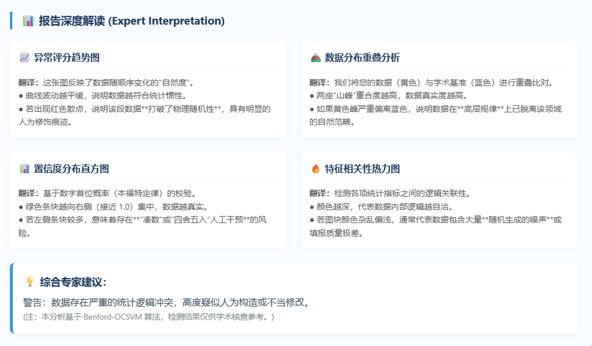
平台会综合测试结果对测试数据的真实性做出警告。

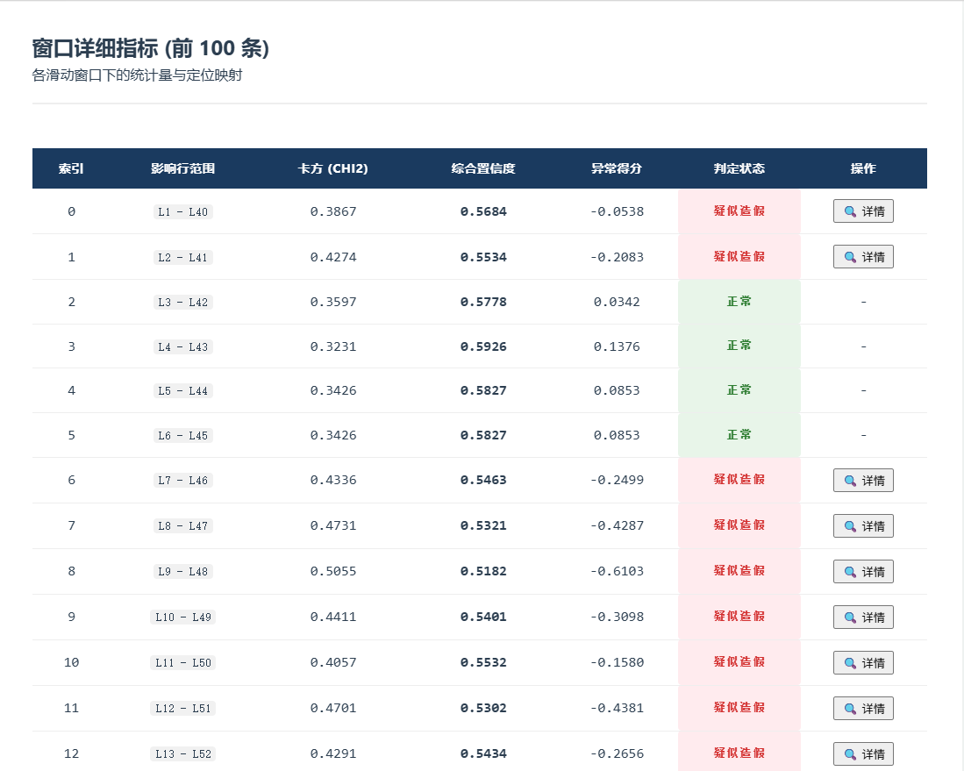
平台会显示前一百条窗口详细指标，并显示判定状态。用户可点击“详情“按键查看异常段详细分析。

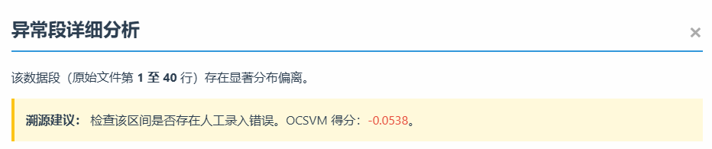

五、其他功能模块说明
（一）历史测试模块
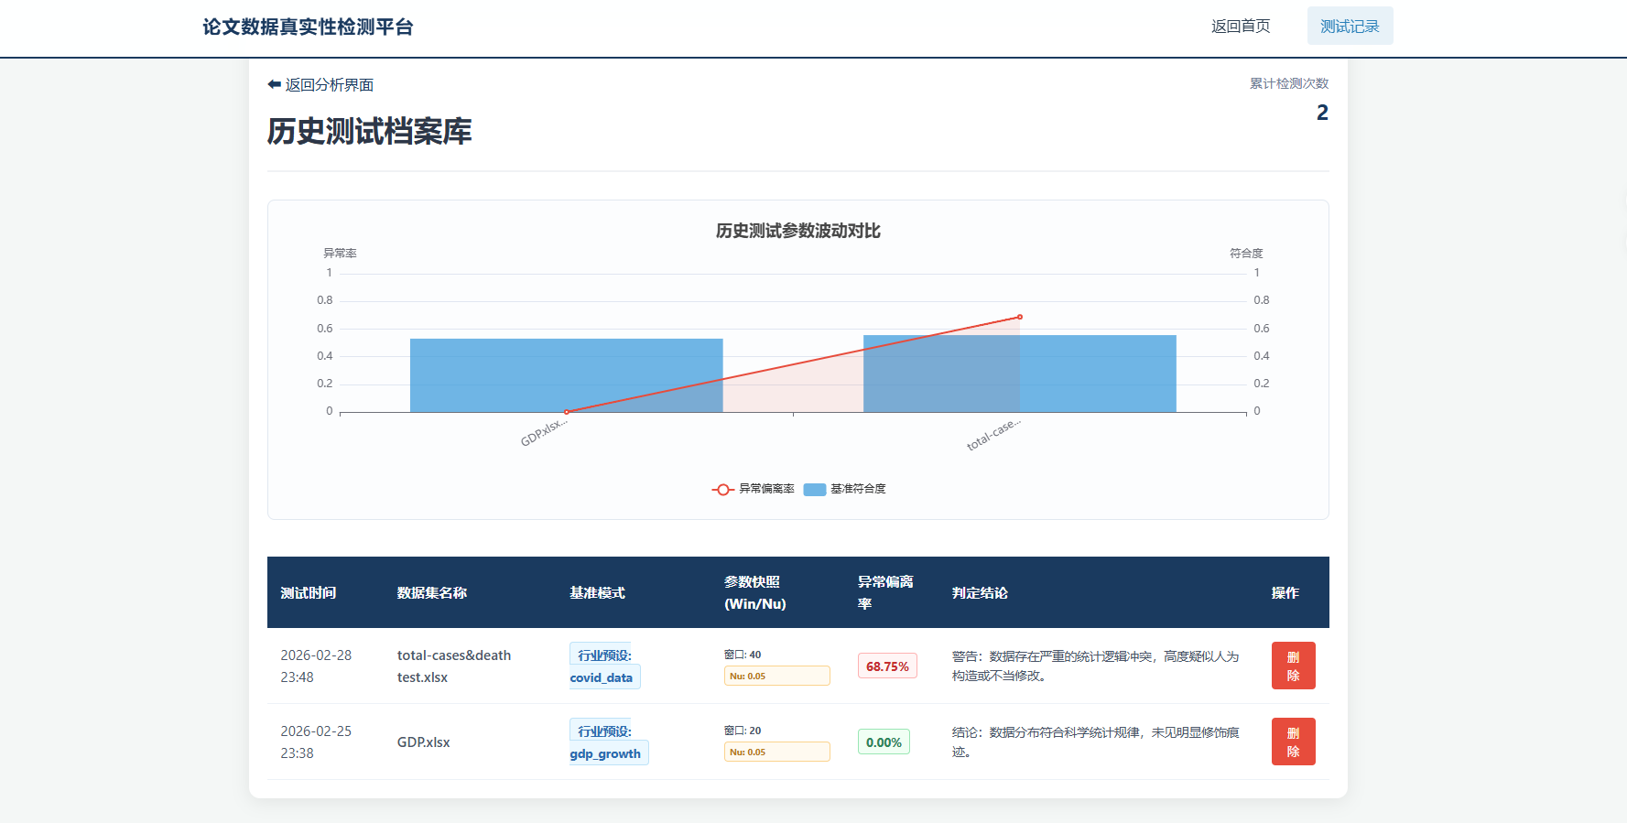
在论文数据真实性检测平台中，历史测试档案库模块是用户进行检测记录管理、历史结果追溯和多维对比分析的核心功能区。该模块以档案库形式系统化存储每一次检测的完整信息，帮助用户建立个人检测数据库，实现检测历程的可视化管理与深度复盘。
历史测试档案库模块位于平台导航栏“历史对比”入口，用户点击后可进入完整的检测记录管理界面。该模块采用“档案库+对比分析”的双层设计，既提供单次检测的详情回溯，又支持多次检测的横向对比，是用户积累检测经验、优化检测策略的重要工具。
  - 核心功能
- 检测记录存档：自动保存每次检测的完整信息，包括测试数据、参数配置、检测结果、可视化图表
- 历史记录检索：支持按时间、数据集名称、判定结论等多维度筛选历史记录
- 参数波动对比：可视化展示不同检测之间的参数变化与结果波动
- 结果横向对比：并排展示多次检测的核心指标，支持对比分析

  - 历史测试参数波动对比图
中部对比分析区以可视化图表形式展示历史检测中两个核心指标的波动趋势。
双指标对比折线图
图表类型：双Y轴折线图
横坐标：测试时间（按时间顺序排列的历史检测）
左纵坐标：异常偏离率（0-100%）
右纵坐标：基准符合度（0-1.0）
图例：
- 蓝色折线：异常偏离率变化趋势
- 橙色折线：基准符合度变化趋势

（二）学术规范模块
学术规范模块是论文数据真实性检测平台的重要组成部分，旨在为用户提供科研数据规范与学术诚信相关的系统性知识，阐明平台设计背后的学术理念，并帮助用户正确理解和使用检测结果。该模块以知识库形式呈现，既是学术规范的科普窗口，也是平台设计理念的展示平台。
本平台的科研数据诚信与学术规范指南有以下三部分：
- 实验数据的真实性与完整性
- 统计分布的客观规律性
- 异常检测结果的学术认定
用于提升用户的学术规范意识。
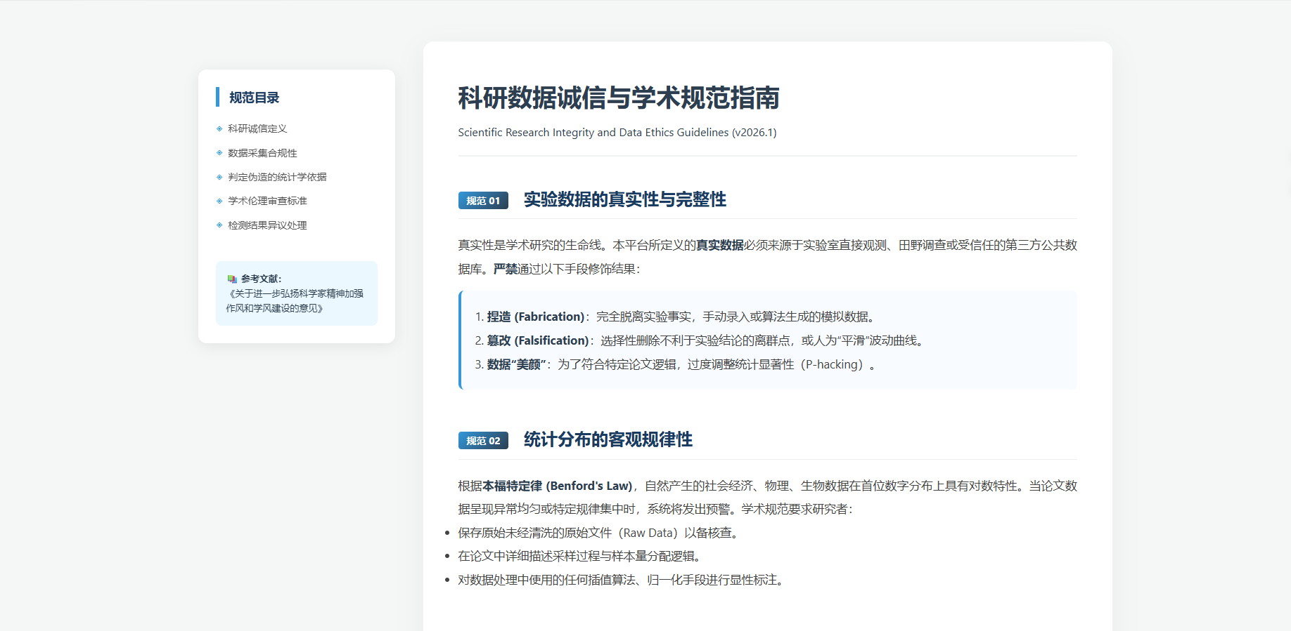
（三）算法原理模块
算法原理模块是论文数据真实性检测平台的技术核心展示区，旨在向用户系统性地介绍平台背后的算法原理、检测流程和技术细节。该模块以科普与专业相结合的方式，帮助不同背景的用户理解平台“如何工作”以及“为何有效”，增强用户对检测结果的信任感和解释能力。
包括：
- 检测管线
本平台的检测管线是一个端到端的自动化处理流程，将原始数据输入转化为可解读的检测结论。整个管线由六个核心环节构成，每个环节都有明确的功能定位和技术实现。
- 基于本福特定律的特征工程
- 单类支持向量机
- 模型超参数与实验配置
帮助用户理解系统的技术基础与检测机制。
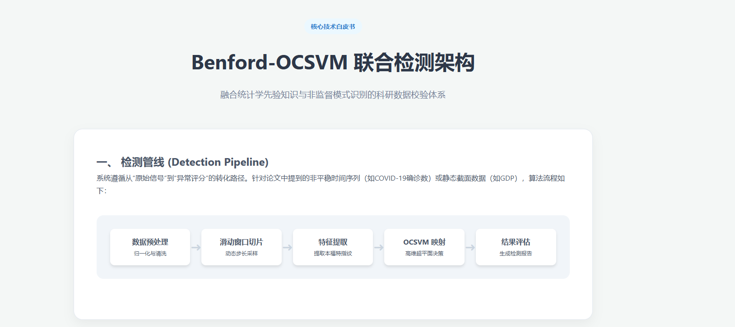
（四）关于我们模块
该模块介绍系统开发背景与团队信息，包括：
- 研究背景与使命
- 核心算法优势
- 系统检测管线
- 项目迭代与展望
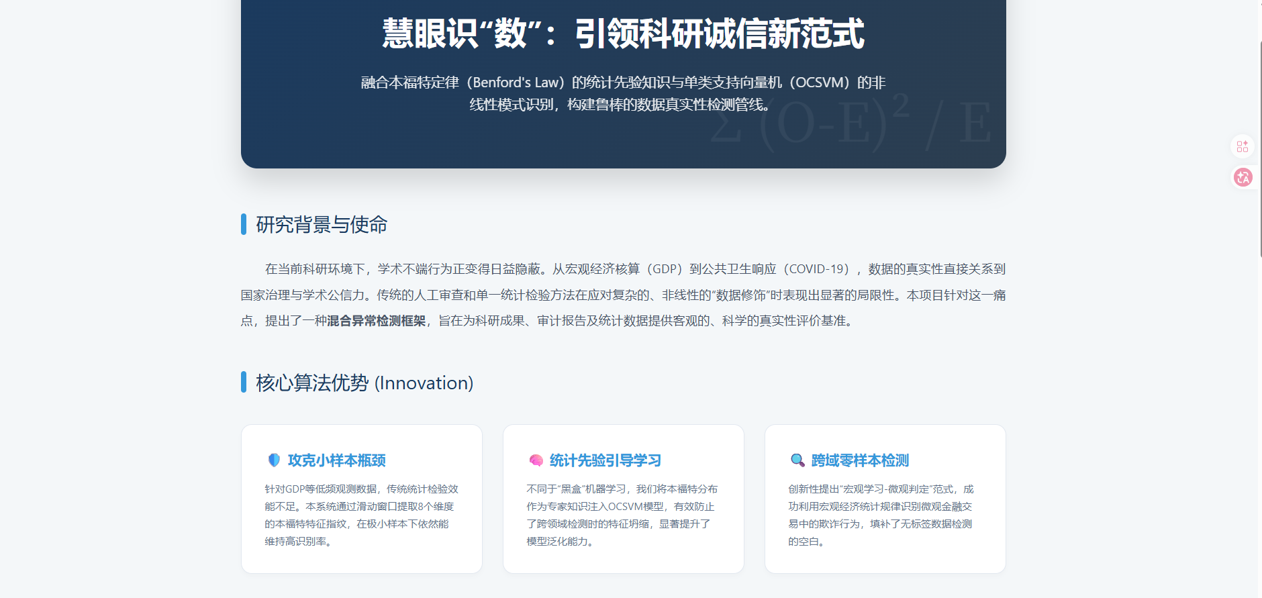
六、系统功能特点
本平台具有以下特点：
- 支持多领域数据训练与检测
- 提供内置数据与自定义数据两种模式
- 基于Benford与机器学习融合的异常检测方法
- 提供可视化分析结果与详细指标展示
- 支持异常数据导出与报告打印
- 提供算法原理与学术规范说明，增强系统专业性与教育意义

七、版本信息
软件名称：基于Benford-OCSVM的论文数据真实性识别与分析平台
版本号：V1.0
开发语言：Python
开发时间：2025年

